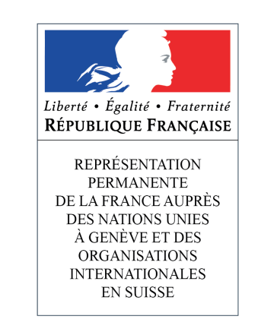

**46ème session du Groupe de travail de l’Examen périodique universel**

**(29 avril – 10 mai 2024)**

**Cambodge**

**Intervention du Représentant Permanent de la France**

Genève, le 8 mai 2024

Merci, Monsieur le Président.

La France salue le maintien du bureau du Haut-Commissariat aux droits de l’Homme au Cambodge en 2022 et le renouvellement du mandat du Rapporteur spécial sur la situation des droits de l’Homme au Cambodge en 2023, ainsi que la coopération des autorités cambodgiennes avec ce dernier. La France formule les recommandations suivantes :

1/ Ratifier le Deuxième Protocole facultatif se rapportant au Pacte International relatif aux droits civils et politiques visant à abolir la peine de mort ;

2/ Garantir la pleine participation de l’ensemble des partis d’opposition et de la société civile à la vie politique et libérer les représentants de l’opposition actuellement en détention ;

3/ Garantir la liberté d’expression des citoyens et des journalistes en révisant le code pénal cambodgien ;

4/ Assurer l’égalité de droits pour les personnes LGBT+ dans l’ensemble des domaines ;

5/ Mettre en place un mécanisme indépendant pour régler les conflits fonciers de manière équitable, participative et transparente./.

Je vous remercie./.

*[163 mots]*